Министерство просвещения Российской Федерации
МУНИЦИПАЛЬНОЕ БЮДЖЕТНОЕ ОБЩЕОБРАЗОВАТЕЛЬНОЕ УЧРЕЖДЕНИЕ
«СРЕДНЯЯ ОБЩЕОБРАЗОВАТЕЛЬНАЯ ШКОЛА № 2
ГОРОДА КРАСНОАРМЕЙСКА САРАТОВСКОЙ ОБЛАСТИ
ИМЕНИ ГЕРОЯ СОВЕТСКОГО СОЮЗА ТАНЦОРОВА Г.В.»

Адрес: 412801 Саратовская обл., г. Красноармейск, ул. Почтовая, 42, Телефон: (845 50) 2 19 80, e-mail: krasscl02@yandex.ru

IX Международный конкурс исследовательских работ школьников
Research start

«Старинные меры веса на Руси»

Работу выполнила:
Мухина Мария Николаевна, 6 б класс.
Руководитель проекта:
Антонова Галина Сергеевна,
Заместитель директора по ВР,
учитель математики.

2026-2027 учебный год

Содержание стр.
Введение ………………………………………………………………………… 3
Глава 1. Из истории мер веса на Руси …………………………………………..4
Глава 2. Писатели о новых мерах веса…………………………………………..6
Глава 3. Пословицы, поговорки о древних мерах веса…………………………8
Глава 4. Результаты сравнения старинных мер веса с современными метрическими величинами……………………………………………………….9
Глава 5. Старинные задачи ……………………………………………………..10
Заключение ………………………………………………………………………12
Список использованных источников …………………………………………..13
Приложение……………………………………………………………………...14

2
Введение
В наше время мы, не задумываясь, производим вычисления в метрах, граммах, литрах и других единицах измерения.
Однажды в учебнике математики я прочитала, что в древности на Руси были такие единицы измерения, как пуд, сажень, золотник. Мне стало интересно, что означают эти величины.
Актуальность
Вопрос о значимости единиц измерения всегда актуален, так как метрология всегда находится в центре внимания человеческой деятельности. Как появились меры, как изменялись, что несли народам и как влияли на их жизнь? Это актуально и интересно сегодня.
Поэтому именно эта тема меня заинтересовала, появился интерес к истории математики, к истории нашей Родины.
Целью моей исследовательской работы является: изучить старинные меры веса на Руси.
Для достижения цели я поставила перед собой следующие задачи:
1.Узнать больше о старинных мерах веса;
2.Сравнить старинные меры веса с современными метрическими величинами;
3.Решить задачи в старинных измерениях;
4.Поделиться с учащими и учителями школы сведениями о старинных мерах веса;
5.Оформить альбом «Старинные меры веса».
Методы исследования: анализ, обобщение, анкетирование, изучение материалов о старинных мерах веса на Руси.
Гипотеза:
Какая историческая значимость возникновения единой меры веса на Руси?

3

Глава 1. Из истории мер веса на Руси
С давних пор люди сталкивались с необходимостью определять вес предметов.
Измерения нужны были и в строительстве, и в торговле, и в астрономии, фактически в любой сфере жизни. Очень большая точность измерений нужна была при строительстве египетских пирамид.
Значение измерений возрастало по мере развития общества и, в частности, по мере развития науки. А чтобы измерять, необходимо было придумать единицы различных физических величин. В учебнике: «Измерить какую-нибудь величину – это значит сравнить ее с однородной величиной, принятой за единицу этой величины».
Самыми древними единицами были субъективные единицы.
Единицы массы, как и единицы длины, сначала устанавливались по природным образцам. Чаще всего по массе какого-нибудь семени. Так, например, массу драгоценных камней определяли и до сих пор определяют в каратах (0,2 г) – это масса семени одного из видов бобов.
Позднее за единицу массы стали принимать массу воды, наполняющей сосуд определенной вместимости. Например, в Древнем Вавилоне за единицу массы принимали талант – массу воды, наполняющей такой сосуд, из которого вода равномерно вытекает через отверстие определенного размера в течение одного часа.
По массе зерен или воды изготовляли металлические гири разной массы. Ими пользовались при взвешивании.
Гири, служившие эталоном (образцом), хранились в храмах или правительственных учреждениях.
Меры веса на Руси ( Приложение №1)
Берковец - эта большая мера веса, употреблялась в оптовой торговле преимущественно для взвешивания воска, меда и т.д.
Берковец - от названия острова Бьерк. Так на Руси называлась мера веса в 10 пудов, как раз стандартная бочка с воском, которую один человек мог закатить на купеческую ладью, плывущую на этот самый остров(163,8 кг).
Известно упоминание берковца в XII веке в уставной грамоте князя Всеволода Гавриила Мстиславича новгородскому купечеству.
Пуд (от латинского pondus - вес, тяжесть) это не только мера веса, но и весоизмерительное устройство. При взвешивании металлов пуд являлся как единицей измерения, так и счётной единицей. Даже когда результаты взвешиваний являлись десяткам и сотням пудов, их не переводили в берковцы. Еще в XI-XII вв. употребляли различные весы с равноплечим и неравноплечим коромыслом: "пуд" - разновидность весов с переменной точкой опоры и неподвижной гирей, "скалвы" - равноплечие весы (двухчашечные).
4
Фунт (от латинского слова 'pondus' - вес, гиря) равнялся 32 лотам, 96 золотникам, 1/40 пуда, в современном исчислении 409,50 г. Используется в сочетаниях: "не фунт изюма", "узнать почём фунт лиха".
Русский фунт был принят при Алексее Михайловиче. Сахар продавали фунтами. Фунт аптекарский (истор.) — старинная мера аптекарского веса, равная примерно 360 граммам или 12 унциям.
Лот – старорусская единица измерения массы, равная трём золотникам или 12,797 граммам.
Золотник - около 4,3 г. В X в. во времена киевского князя Владимира Святославича существовала монета, которую называли "златник". С конца XVI в. золотник служит единицей массы драгоценных металлов и камней. До 1927 г. в России была принята золотниковая система определения содержания драгоценных металлов(золота, серебра, платины) в сплаве, так называемая проба. Например, вещь 84-й пробы, изготовленная из серебра, содержит 84 золотника, или 84 х 4,3 = 361,2 (г)чистого серебра в фунте сплава. В настоящее время проба выражается в метрической системе.
Доля – самая мелкая старорусская единица измерения массы, равная 1/96 золотника или 0,044 граммам.
Необычные меры веса: стакан, ложка, штука – применяются при приготовлении блюд.
В разных странах были разные единицы измерения, пока не был принят Эталон массы ( Приложение №2).
В 1872 г. решением Международной комиссии по эталонам метрической системы за единицу массы была принята масса прототипа килограмма, хранящегося в Национальном архиве Франции. Этот прототип представляет собой платиновую цилиндрическую гирю высотой и диаметром 39 мм. Прототипы килограмма для практического использования были изготовлены из платиноиридиевого сплава. За международный прототип килограмма была принята платиноиридиевая гиря, наиболее близкая к массе платинового килограмма Архива. Следует отметить, что масса международного прототипа килограмма несколько отличается от массы кубического дециметра воды. В результате объем 1 литра воды и 1 кубического дециметра не равны друг другу (1л = 1,000028 дм3). В 1964 г. XII Генеральная конференция по мерам и весам решила приравнять 1 л к 1 дм3.

5
Глава 2. Писатели о новых мерах веса
Владимир Маяковский помогал пропаганде вводимых в СССР новых метрических мер. Он писал тексты для конфетных оберток 1923-1925 гг
( Приложение №3).«Том 5. Стихотворения 1923», Владимир Маяковский карамель «Новый вес». Двести граммов
Тут расчет опять простой:
если четверть фунта – сто,
Приравняй в одну секунду
двести граммов к полуфунту.
Фунт – четыреста граммов
Упирай на этот пункт,
новый разум вырасти:
Тянет граммов старый фунт около четыреста.
Создавая тексты серии «Новый вес» и «Новые меры», Маяковский писал
Один грамм
- Зря не надо быть упрямым,
- надо вещи вешать граммом.
- В грамме этом — сам вникай —
- четверть лишь золотника.
Сто граммов
- Так во всем ведется мире —
- отливают в граммах гири.
- Перевод и прост и прям:
- четверть фунта — сотня грамм.
Двести граммов
- Тут расчет опять простой:
- если четверть фунта — сто,
- приравняй в одну секунду
- двести граммов к полуфунту.
Фунт — четыреста граммов
- Упирай на этот пункт,
- новый разум вырасти:
- тянет граммов старый фунт
- около четыреста.

6

Пятьсот граммов
- Если ты неграмотен,
- вешай все на граммы.
- Фунт и четверть — старый хлам,
- гиря есть — пять сотен грамм.

Килограмм
- Не понимать то — было б срам:
- тысяча граммов — килограмм.
- Глянь, килограмм нарисован там,
- двум с половиною равен фунтам.
Два килограмма
- Два килограмма — фунтов пять.
- Это очень легко понять.
- Сам примечай, когда будешь весить:
- делятся все эти три на десять.
Пять килограммов
- Пять килограммов — гиря велика,
- больше нашего десятифунтовика.
- Но и ее расчет не ми́нует:
- двенадцать фунтов в ней с половиною.

7
Глава 3. Пословицы, поговорки о древних мерах веса
Работая над проектом, я нашла пословицы, поговорки, в которых упоминаются древние единицы веса.
Зернышко пуд бережет.
Не худо, что булка с полпуда.
Одно зерно пуды приносит.
Свой золотник чужого пуда дороже.
Съел полпуда – сыт покуда.
Узнаешь почем пуд лиха.
У него в голове ни ползолотника мозга (ума).
Худое валит пудами, а хорошее золотниками.
Умѐн на пени, а глуп на фунт.
Унция осторожности стоит фунта ученья.
Фунт пуду должен уступить.
Мал золотник, да дорог.
Сено – на пуды, а золото – на золотники.
Чтобы узнать человека, надо с ним съесть пуд соли.
Пословицы и поговорки короткие, но меткие, выразительные и многие из них употребляются в разговорной речи по сей день.

8
Глава 4. Результаты сравнения старинных мер веса с современными метрическими величинами
Я так увлеклась старинными мерами веса, что решила измерить вес своих родственников и перевела их в старинные меры массы.
№ | Родственник | Масса в кг | Масса в пудах | Масса в фунтах
1 | Мама | 60 | 3,66 | 146,52
2 | Папа | 75 | 4,58 | 183,15
3 | Дедушка | 110 | 6,715 | 268,62
4 | Бабушка | 85 | 5,19 | 207,57

9
Глава 5. Старинные задачи
Со своими одноклассниками решила старинные задачи.
1)У купца было 10 мешков зерна, по 1 берковцу в каждом. На следующий день он купил 3 мешка по 2 берковца в каждом. Сколько всего кг зерна стало у купца?
Решение: 1) 10х1 + 3х2=16 берковцев зерна всего
2) 16 х 163,8= 26208 кг зерна стало
Ответ: 26208 кг
2) В 1 день привезли в лавку 10 пудов муки. Во второй день на 100 фунтов больше, чем в первый. В третий день привезли 4 пуда 30 фунтов. Сколько всего кг муки привезли за три дня? Округлите ответ до целых.
Решение:
  - 10 пудов 100 фунтов – привезли во 2 день
  - 10 пудов + 10 пудов 100 фунтов +4 пуда 30 фунтов =24 пуда 130 фунтов – привезли за 3 дня
  - 24 пуда х 16,38 кг =393,12 кг
  - 130 фунтов х 0,41 кг= 53,3 кг
Всего: 393,12+53,3=446,42 кг Ответ: 446,42 кг
3)Крестьянину нужно заплатить оброк за свою семью из 12-ти человек. За каждого нужно отдать 30 фунтов зерна. Сможет ли он увезти оброк верхом на лошади, если сам весит 5 пудов, а лошадь 15 пудов?
Решение:1) 12х30 фунтов = 360 фунтов – зерна за всю семью
  - 5 пудов х 16,38 кг =81,9 (кг)- весит крестьянин
  - 15 пудов х 16,38= 245,7 (кг) - весит лошадь
  - 81,9+ 245,7= 327,6 (кг)- весит крестьянин и лошадь Ответ: Да
4) Княгине Волконской для работ над вышивкой понадобился жемчуг. Белого понадобилось 23 золотника, черного на 8 золотников меньше, чем белого, а розового- на 6 золотников больше, чем черного. Сколько всего граммов жемчуга понадобилось для вышивки.

10
Решение:1) 23-8= 15 (золотников)- черного жемчуга
2)15+ 6=21 (золотник)- розового жемчуга
  - 23+15+21=59 (золотников)- жемчуга всего
  - 59х 4,9=289,1 (граммов) –жемчуга всего
Ответ: 289,1г Задачи моих одноклассников:
1)Люба за 12 рублей купила 8 фунтов кофе и 4 фунта чая. Чай втрое дороже кофе. Сколько стоит фунт того и другого?
Решение: 1) 8 +4х3=20 (фунтов) – если бы был куплен только кофе
2) 12:20 = 0, 6 (р) – цена одного фунта кофе
3) 0,8х3= 1,8 (р)- цена одного фунт чая
Ответ: 0,6 рублей; 1,8 рублей.
2)Царь делил казну. 4 мешка золота дружине, 6 мешков на царские дела, на прочие расходы на 3 мешка меньше, чем отдал дружине и на царские дела вместе. Какова масса всей казны, если один мешок равен 2 пудам?
Решение:1) 4 +6= 10 мешков дружине и на царские дела
2) 10 +3= 13 мешков на прочие расходы
3) 10+13= 23 мешка всего
4) 23х 2= 46 пудов всего
5) 46х 16,38= 753,48 кг золота
Ответ: 753,48 кг
Выполняя практические задания, я пришла к выводу, что наиболее точно можно измерить вес в современных единицах измерения: в килограммах, граммах, миллиграммах и т.д.

11
Заключение
Проведенная исследовательская работа мне интересна. Я ближе познакомилась со старинными русскими единицами измерения веса. Выявила связь между старинными единицами веса и современными. Я поняла, что знать историю мер важно и нужно, потому что это история торговли, ремесел, сельского хозяйства и строительства, а в конечном итоге – это часть истории человечества. Меры жили, иногда старились и умирали, иногда возрождались к новой жизни.
С ними мы знакомимся в настоящее время в устном народном творчестве- в пословицах, поговорках. Пословицы и поговорки коротки, но метки и выразительны. Большинство старых мер забыто, вышло из употребления, но многие из них фигурируют в литературных произведениях, исторических памятниках. Они заложены в старинных постройках, в древних рецептах лекарств и всевозможных кушаниях.
Подводя итог работы, я пришла к выводу, что данная тема - актуальна. Как появились меры, как изменялись, что несли народам и как влияли на их жизнь? Это интересно и сегодня.
Оформленный альбом «Древние меры веса» является результатом моей исследовательской работы. В альбоме собран интересный для меня материал о древних мерах веса. Этот материал интересен и для моих одноклассников.

12
Список используемых источников
1) Н.Я. Виленкин, В.И. Жохов, А.С. Чесноков, С.И. Щварцбурд. Математика 5 класс, издательство «Мнемозина», Москва, 2006.
2) Г.И. Глейзер «История математики в школе» IV- VI классы. – Москва «Просвещение», 1981.
3) И.Я. Депман, Н.Я. Виленкин «За страницами учебника математики» Москва «Просвещение», 1989.
4) Ю.Г. Круглов, библиотека словесника «Русские народные загадки, пословицы, поговорки», Москва «Просвещение», 1980.
5)Владимир Маяковский. Полное собрание сочинений в тринадцати томах.
Том пятый. Март-декабрь 1923. Реклама 1923-1925
6) Интеренет-ресурсы:
7) http://knigolubu.ru/russian_classic/mayakovskiy_vv/reklama_1923-1925.9416/?page=6

13

Приложение№1
Старинные меры веса на Руси
1 берковец= 10 пудов
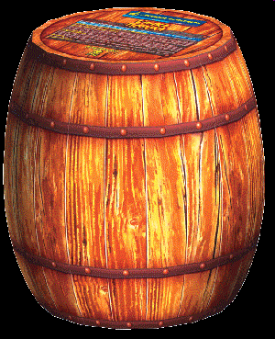
Это стандартная бочка с воском, которую один человек мог закатить на купеческую ладью, плывущую на этот самый остров Бъерк.

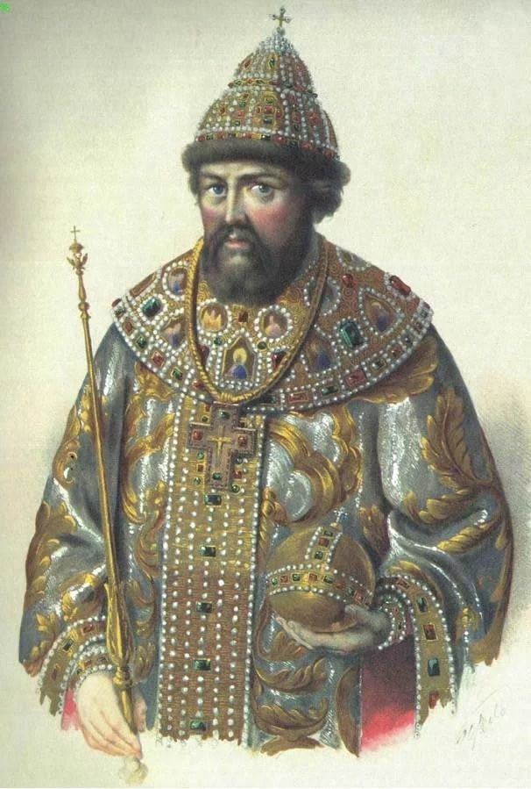

Упоминание берковца в XII веке в уставной грамоте князя
Всеволода Гавриила Мстиславича новгородскому купечеству.

1 пуд= 40 фунтов =16,38 кг
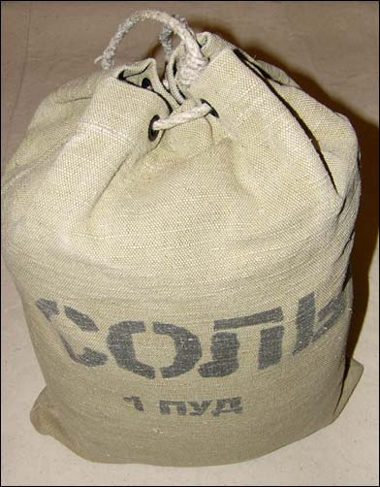

Пуд являлся, как единицей измерения, так и как весоизмерительное устройство.

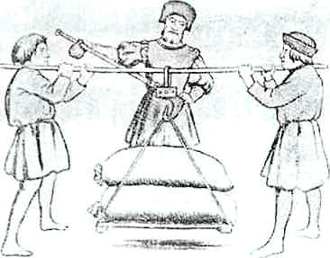

- 1 фунт(гривна)=96золотников=0,41 кг

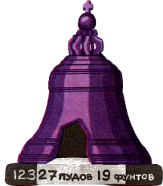

ФУНТ (от латинского слова 'pondus' )- вес, гиря

1 лот=3 золотника=12,997г
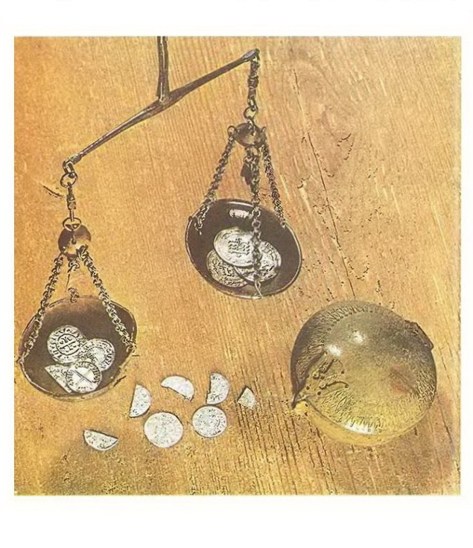

1 золотник=4,27 г
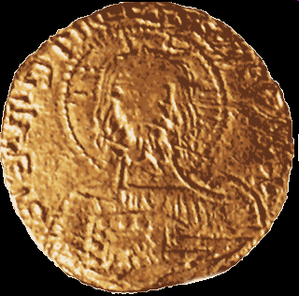
Золотник служит единицей массы драгоценных металлов и камней
1 доля =0,044г

Доля – самая мелкая старорусская единица измерения массы, равная 1/96 золотника или 0,044 граммам.

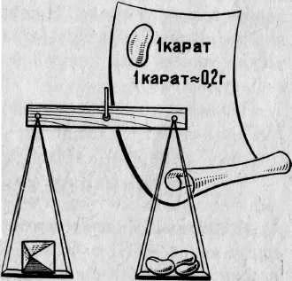

Приложение №2
Национальный Архив Франции

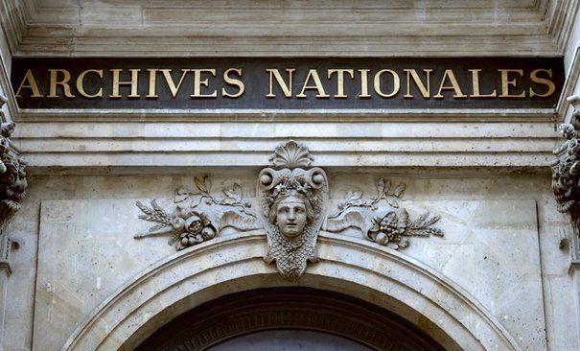

Международный прототип килограмма - платиноиридиевая гиря, наиболее близкая к массе платинового килограмма Архива.

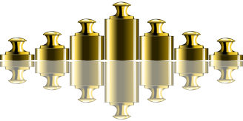

Приложение №3
Владимир Маяковский помогал пропаганде вводимых в СССР новых метрических мер. Он писал тексты для конфетных оберток 1923-1925 гг.
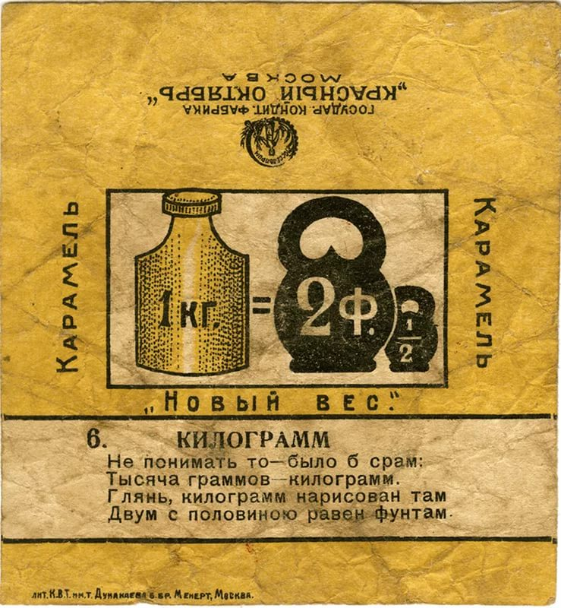
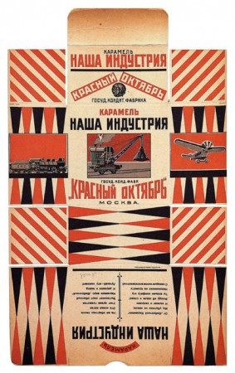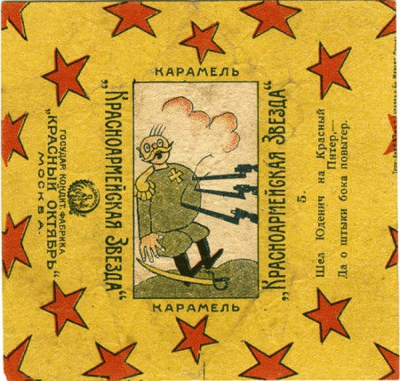
Обёртки для конфет «Наша индустрия», «Красная Москва» и «Новый вес» (Моссельпром) были представлены и высоко оценены на Международной художественно-промышленной выставке в Париже в 1925 г., а В. Маяковского и А. Родченко наградили за эти работы серебряными медалями
Карамель «Новый вес» и «Новые меры»
Тексты для конфетных коробок и оберток конфет написаны Маяковским в период с декабря 1923 года по апрель 1924 года и проиллюстрированы им же. Тексты и рисунки этой серии «Новый вес» пропагандировали новые метрические меры веса и объема, разъясняли их соотношение. Обертки конфет серии «Новые меры» были пронумерованы и подразделены на две серии: серию «А» и серию «Б». В первой пропагандировалась новая метрическая мера длины, во второй - площади. Несколько примеров карамели «Новый вес»:
Килограмм
Не понимать то - было б срам:
тысяча граммов - килограмм.
Глянь, килограмм нарисован там,
двум с половиною равен фунтам.
Литр
Тоже быть не нужно хитрым,
чтоб измерить жидкость литром.
Для простоты запомнить нужно:
в одном ведре литров - дюжина.
Карамель «Новые меры». Серия «А»:
Сантиметры тож.
Легко измерит с помощью ладош.
Чтоб 10 сантиметров отмерить мог,
отложи ладонь не вдоль, а поперёк.
Запомни также (трудности нет):
10 сантиметров - один дециметр.
Серия «Б»:
Запомни сразу, разиней не стой:
километр приблизительно равен с верстой.
Те, которые точности ищут,
знайте:
в километре - метров тыщу.
По этому километру вези товар, засвистывая по ветру. Маяковский В.В. собрание сочинений в двенадцати томах. Том 8. Агитплакаты, лозунги, реклама. 1919-1930.-М.:Правда,1978,стр.205

